ОПИС УСТАНОВКИ І МЕТОДИКИ ВИМІРЮВАНЬ

Експериментальна установка для вимірювання інтенсивності гамма-випромінювання складається з наступних елементів:
джерело гамма-випромінювання, лічильник Гейгера-Мюллера з підсилювальним блоком, перерахунковий прилад, набір пластин з поглинаючих матеріалів (залізо і свинець), секундомір, мікрометр або штангенциркуль.
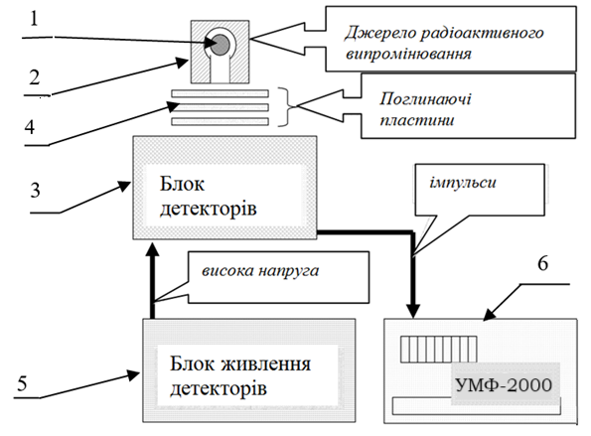
Рисунок – Схема установки

Джерело випромінювання – радіоактивний препарат 1, який поміщений в контейнер 2 (рис.), встановлюють над блоком детекторів 3 (набір лічильників Гейгера-Мюллера). Між джерелом 1 і блоком детекторів 3 поміщають поглинаючі пластини 4. На блок детекторів 3 від блоку живлення 5 подається висока напруга.
Сигнали, що виникають під дією випромінювання, з блоку 3 надходять на вхід лічильника 6 (перерахунковий прилад УМФ-2000).
Товщину поглинаючих пластин вимірюють за допомогою мікрометра або штангенциркуля – задано відповідною кнопкою вибору товщини. Тривалість проведення вимірювання визначають за допомогою секундоміра, який є складовою частиною установки УМФ-2000.
У даній роботі використовується джерело випромінювання, ядра якого можуть зазнавати - розпад, в результаті якого утворюються - і - промені. Для - і - випромінювання зменшення інтенсивності випромінювання при проходженні через шар речовини товщиною описується рівнянням:
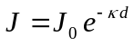. (1)
Якщо інтенсивність ядерного випромінювання не дуже велика, вона пропорційна числу частинок, зареєстрованих лічильником. Таким чином, замість формули (1) ми можемо записати:
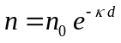, (2)
де 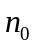 і – число частинок за одиницю часу, зареєстрованих лічильником на вході (без поглинача) і виході з поглинача (рис. 1 а).
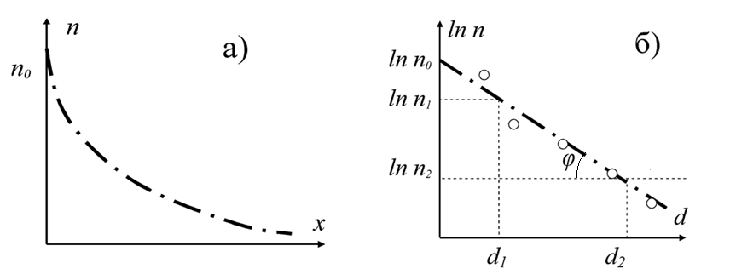
Рисунок 1 – Залежності а) числа частинок, які реєструють, і б) логарифма числа частинок від товщини поглинаючого шару

Зазвичай залежність (2) представляють у вигляді лінійної. Логарифмуючи даний вираз, отримаємо:
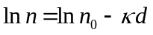. (3)

Графік залежності (3) представлений на рис. 1 б); з нього видно, що 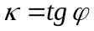. Це дозволяє по графіку знайти коефіцієнт поглинання.
Вимірявши на досліді залежність 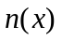 для різних матеріалів і побудувавши графіки 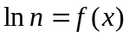 (рис. 1б), можна по прямолінійній частині графіків визначити коефіцієнти поглинання гамма-випромінювання відповідних матеріалів за формулою:
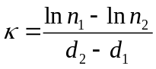, (4)
де 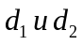 – товщини поглинаючих шарів.
Іноді спостерігають нелінійність залежності - це обумовлено енергетичною неоднорідністю пучка фотонів.
Перед визначенням інтенсивності випромінювання необхідно встановити природний фон, який обумовлений космічним випромінюванням і наявністю радіоактивних домішок у навколишньому середовищі, в тому числі в матеріалах самого лічильника.
Після визначення величини фону між лічильником і джерелом радіоактивного випромінювання поміщають пластини досліджуваної речовини, збільшуючи товщину досліджуваного шару. Віднімаючи фон з показань вимірювального приладу визначають інтенсивність випромінювання джерела. За отриманими даними будують криву поглинання радіоактивного випромінювання в залежності від товщини шару.

ПОРЯДОК ВИКОНАННЯ РОБОТИ
Робота виконується в віртуальній лабораторії, але всі дії повторюють реальне її виконання. На початку роботи перечитайте «Довідку з виконання лабораторної роботи».
- Включити перерахунковий прилад з лічильником кнопкою «Живлення».
- Заміряти радіоактивний природній фон протягом 3 хв (180 с), результати занести в таблицю 1.
- Розрахувати фон за 1 хв і занести в таблицю 1.
- Поставити між джерелом випромінювання і лічильником пластину з заліза товщиною 1 мм. Визначити число імпульсів, що реєструються лічильником за 3 хв. Розрахувати число імпульсів за одну хвилину і дані занести в таблицю 1.
- Замініть наявну пластину на пластину більшої товщини (заміна відбувається при натисканні відповідної кнопки управління товщиною). Зробіть виміри кількості імпульсів за 3 хвилини.
- Повторіть п.6 з усім набором залізних пластин. Кожен раз в таблицю заноситься сумарна товщина пластин. Аналогічні вимірювання провести зі свинцевими пластинами і дані занести в таблицю 1.
- Розрахувати значення 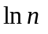 для кожного виміру, де - число імпульсів за хвилину без фону.
Таблиця 1

фон | Кількість імпульсів фону за 3 хв. =
фон | Кількість імпульсів фону за 1 хв. =
 | Товщина стопки пластин  , мм | Кількість імпульсів  за 3 хв. з фоном | Кількість імпульсів  за 1 хв. з фоном | Кількість імпульсів за 1 хв. без фону, | 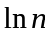
залізо
свинець

9. За даними таблиці на одному графіку побудувати залежності для заліза і свинцю. За формулою (4) по прямолінійним ділянкам цих залежностей розрахувати відповідні коефіцієнти поглинання і порівняти їх між собою. Для підвищення точності вимірювань при розрахунку за формулою (4) точки з координатами 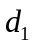 і 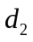 не повинні занадто близько знаходитися одна до одної.
10. Зробіть висновки по роботі.

КОНТРОЛЬНІ ПИТАННЯ

- Які процеси відносять до радіоактивних?
- Дайте характеристику різних видів радіоактивного випромінювання.
- Які основні механізми взаємодії гамма-випромінювання з речовиною?
- Чим пояснюється наявність радіоактивного фону?
- Який вигляд має закон ослаблення γ-випромінювання при проходженні через речовину?
- Який детектор використовується в роботі? Принцип його дії.
- Сформулюйте мету даної роботи.
- Поясніть порядок виконання роботи.

